|  |
| --- |
| **AVIS DE VALEUR** |

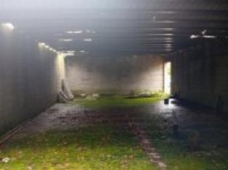 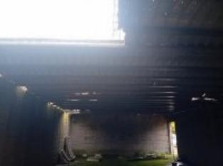 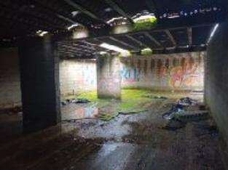

Je soussignée, Alexia Lagarrigue, agent commercial immobilier de la Sarl Quercy Transactions, 3, place Jean-Jacques Chapou, 46000 CAHORS (Lot), atteste par la présente avoir visité le 20 novembre 2024, un Terrain Constructible sis Chemin des Mouyracs 46090 PRADINES appartenant à Mme Jaballah khadija.

|  |
| --- |
| **Descriptif** |

A 5 minutes de Cahors , Terrain construictibles.

Les informations sur les risques auxquels ce bien est exposé sont disponibles sur le site Géorisques www.georisques.gouv.fr

Surface habitable environ : m²

Parcelle n° 357.358 AB 2 413 m².

|  |
| --- |
| **Terrain Constructible** |

**DPE:**

Consommation énergétique en énergie primaire Non Fournie

Emission de gaz à effet de serre: Non Fournie

A l'issue de cette visite, j'ai évalué ce bien entre **50 000 €** (**CINQUANTE MILLE EUROS**) et **52 000 €** (**CINQUANTE DEUX MILLE EUROS**). Cette évaluation a été donnée sur la base de l'état des prestations du bien, de sa situation, du marché immobilier et des transactions réalisées à ce jour sur ce secteur et sous réserve du résultat favorable des expertises : termites, plomb, amiante, électricité, gaz, diagnostic de performance énergétique (DPE), assainissement. Cet avis de valeur est indicatif et n'a pas de valeur d'expertise et ne peut engager notre responsabilité, n’étant pas en mesure de vérifier les éventuelles servitudes, nuisances, malfaçons ou autres troubles pouvant affecter la propriété et le reflet du marché immobilier actuel pouvant subir des fluctuations. Cet avis de valeur a une durée de validité de six mois.

Pour servir et valoir ce que de droit,

Fait à Cahors, le 29 novembre 2024

Lagarrigue Alexia

agent commercial immobilier